[doc sps="1.8" acron="rca" jtitle="Revista de Ciencias Ambientales" stitle="Rev. Cienc. Amb" issn="2215-3896" pissn="1409-2158" eissn="2215-3896" pubname="Universidad Nacional" license="http://creativecommons.org/licenses/by-nc-sa/4.0" volid="57" issueno="2" dateiso="20231200" season="July/Dec" order="11" elocatid="18514" pagcount="12" doctopic="oa" language="es"]DOI:[doi]10.15359/rca.57-2.11[/doi]
[toctitle]Foro[/toctitle]

[doctitle language="es"]¿Estamos manejando correctamente los recursos marinos en Costa Rica?[/doctitle]
[doctitle language="en"]Are we correctly managing marine resources in Costa Rica?[/doctitle]

[author role="nd"][fname]Jorge A. [/fname] [surname] Jiménez Ramón[/surname] [xref ref-type="aff" rid="aff1"]¹[/xref][/author]

[normaff id="aff1" ncountry="Not normalized" norgname="Not normalized" icountry="CR"][label]¹[/label] [role]Asesor de estrategia[/role], [orgname]MarViva[/orgname]. [country]Costa Rica[/country]. [email]jorge.jimenez@marviva.net[/email][/normaff]

[xmlabstr language="es"][sectitle]Resumen:[/sectitle]
[p]La explotación de los recursos costero-marinos en nuestras costas ha ocurrido desde hace unos 12 000 años; esta actividad ha sido intensa y con menosprecio por el estado del recurso que se explota; como consecuencia, muchos de los recursos han colapsado a través de los siglos: las perlas, el carey, la madreperla, las tortugas, las chuchecas y muchas otras especies han dejado de ser comercialmente viables. Actualmente, los recursos pesqueros, que antes se creían inagotables, también muestran señales inequívocas de sobreexplotación. Lejos de haber mejorado nuestra relación con los recursos marinos ha empeorado; el aumento de la explotación, combinada con la contaminación y el calentamiento de nuestros mares, los ha deteriorado. Los imprescindibles análisis de biomasa y estado de las poblaciones explotadas siguieron sin realizarse, aún después de la fundación del INCOPESCA en 1994. Los desembarcos totales, entre 2000 y 2015, disminuyeron en un 45 % y la flota artesanal ha sido la más golpeada. Las embarcaciones pesqueras han pasado de 5 000 en el 2010 a menos de 2 000 cuatro años después y el número de empleos en el sector ha disminuido en un 50 %. Es urgente que tengamos una institucionalidad capaz de generar información que permita determinar el nivel y la forma de explotación adecuados. Este manejo debe ser independiente de intereses económicos y políticos y debe venir acompañado de una administración eficiente y efectiva, así como de un control y vigilancia estrictos de la actividad.[/p][/xmlabstr]
[kwdgrp language="es"][sectitle]Palabras claves:[/sectitle] [kwd]Costa Rica[/kwd]; [kwd]explotación[/kwd]; [kwd]mar[/kwd]; [kwd]manejo[/kwd]; [kwd]pesca[/kwd]; [kwd]océano[/kwd][/kwdgrp].

[xmlabstr language="en"][sectitle]Abstract:[/sectitle]
[p]The exploitation of coastal-marine resources has occurred in our coasts since about 12 000 years ago. This activity has been intense and careless regarding to the well-being of the resource being exploited. Consequently, many of the resources have collapsed throughout the centuries. Pearls, tortoiseshell, mother-of-pearl, turtles, mangrove-cockle, and many other species have stopped being commercially viable. Presently, fisheries, formerly believed inexhaustible, also show unequivocal signs of overexploitation. Far from improving, our relationship with marine resources has exacerbated. The exploitation increment, combined with contamination and ocean warming, have deteriorated these resources. Essential biomass and population status analyses continue to be neglected, even after the founding of INCOPESCA in 1994. Total ship landings, between 2000-2015 have decreased 45 % impacting particularly the artisanal fleet. The number of fishing vessels have gone from 5 000 in 2010 to less than 2 000 four years later and the number of jobs in the sector has decreased by 50 %. It is urgent to have an institution able to generate information that allow us to determine the level and manner of this exploitation. Such management needs to be independent of economic and political interests and should be coupled with an efficient and effective administration, together with strict control and surveillance of this activity.[/p][/xmlabstr]
[kwdgrp language="en"][sectitle]Keywords:[/sectitle] [kwd]Costa Rica[/kwd]; [kwd]exploitation[/kwd]; [kwd]fishing[/kwd]; [kwd]management[/kwd]; [kwd]ocean[/kwd]; [kwd]sea[/kwd][/kwdgrp].

[xmlbody][sec sec-type="intro"][sectitle]1. Introducción[/sectitle]

[p]Costa Rica posee costas tanto en el mar Caribe como en el océano Pacífico; en ambas han existido abundantes recursos que a través de la historia han sido explotados por los pobladores, sin regulación, ni conocimiento del estado de las poblaciones de las especies aprovechadas.[/p]
[p]La visión, aún hoy dominante, es la expresada por el famoso biólogo inglés Thomas Huxley en 1883, quien argumentaba que “la multitud de especies es tan inconcebiblemente grande que el número que capturamos es insignificante y la magnitud de eventos destructivos que sufren los peces es tan prodigioso que la destrucción por pesca no puede aumentar sensiblemente la tasa de mortalidad”.[/p]
[p]Esta visión ha dominado la relación de los pobladores de Costa Rica, aún antes de que existiera como país. Ya en las comunidades precolombinas, se observaba una intensa explotación de peces, moluscos y crustáceos. Mediante el uso de trampas, cercos, estanques, nasas, redes, arpones y anzuelos, así como el desarrollo de técnicas de buceo a pulmón, las comunidades indígenas extraían intensamente los recursos marinos en diversos hábitats aledaños a sus asentamientos ([xref ref-type="bibr" rid="r8"]Solís y Herrera, 2011[/xref]). Esta actividad estuvo sustentada en una importante actividad comercial, que involucraba, incluso, regiones lejanas.[/p]

[subsec][sectitle]2. El pasado indígena y colonial[/sectitle]

[p]El pasado precolombino no fue una “época dorada” para nuestras costas. Los indígenas consumían intensamente los recursos marinos en todos los hábitats disponibles. Grandes acumulaciones de conchas (“concheros”) presentes hasta hoy, evidencian la diversidad e intensidad de ese consumo. Incluso varias de las especies, como los caracoles estrómbidos (Lobatus raninus y Strombus pugilis) o las pianguas (Anadara tuberculosa), mostraban ya para la época precolombina, una reducción en sus tallas promedio, lo cual sugiere altos niveles de sobrepesca.[/p]
[p]La fuerte disminución de las poblaciones indígenas que resultó de la llegada de los europeos a nuestras costas representó “un respiro” a los recursos costeros, que vieron reducida su explotación. El paisaje costero se mostraba “menos humanizado” para mediados del siglo XVIII: muchas áreas deforestadas volvieron a ser cubiertas por bosques y las poblaciones de peces y moluscos se recuperaron, casi se puede decir que en preparación para la acometida que, sobre estos recursos, iniciarían los descendientes de los conquistadores, pocas décadas después.[/p]
[p]Desde su llegada, los colonizadores españoles fijaron su interés en recursos como las perlas (Pinctada mazatlanica y Pteria sterna) y las tortugas (p. ej. Chelonia mydas, Caretta caretta y Eretmochelys imbricata, así como maderas preciosas como la caoba (Swietenia macrophylla), el cedro amargo (Cedrela odorata) y el cocobolo (Dalbergia retusa), al igual que tintóreas como el palo brasil (Haematoxylum brasiletto) y el mora (Maclura tinctoria), que crecían en los bosques aledaños a las playas y ríos navegables de las costas.[/p]
[p]Usando mano de obra indígena esclavizada, conquistadores y posteriormente colonos, se dedicaron a la extracción de perlas, tanto en el golfo como en la península de Nicoya. A lo largo de toda la época colonial, las perlas del Pacífico costarricense fueron vendidas en cantidad tal, que la Corona impuso un impuesto (el quinto real) sobre su comercialización. Pero la intensa explotación acabó con el recurso. Ya para 1803, la pesca de perlas en el golfo de Nicoya era muy escasa y sus exportaciones muy pequeñas.[/p]
[p]Los indígenas hacían amplio uso del “hilo morado”, un hilo de algodón teñido con secreciones de un caracol marino (Plicopurpura pansa). El uso precolombino de este tinte fue integrado rápidamente en las redes comerciales de la Colonia que suplían a Nicaragua y el resto de Centroamérica de algodón teñido.[/p]
[p]Las autoridades eclesiásticas y administrativas forzaban a los indígenas de Nicoya, Quepo, Boruca y Pacaca a desplazarse hasta la costa para teñir madejas de algodón con el tinte de los caracoles. Fueron constantes y repetidas las quejas de los indígenas sobre el mal manejo que hacían los colonos de este recurso.[/p]
[p]Durante la Colonia se les concedió a los indígenas el derecho de explotación exclusiva del caracol morado, debido al mal manejo que hacían los colonos, aunque esa exclusividad nunca se implementó. El inadecuado manejo terminó con la existencia del recurso en los niveles comerciales. La actividad prácticamente desapareció a mediados del siglo XX, excepto en pequeñas extracciones realizadas, hasta hoy, por las comunidades indígenas del Pacífico sur.[/p]
[p]Una intensa cacería de tortugas se mantuvo en la costa Caribe desde la época colonial. Miles de ellas eran cazadas por indios, colonos y zambos para extraer su grasa. Esta continuó sin mayores restricciones. Aún a finales del siglo XIX, las tortugas representaban el 92,9 % de los recursos bióticos exportados por el puerto de Limón [xref ref-type="bibr" rid="r5"](Goebel, 2014[/xref]).[/p]
[p]En el Pacífico, a finales del siglo XIX, se realizaba una verdadera “limpia” de los bancos de ostras en el golfo y la península de Nicoya para extraer la madreperla (nácar) asociado. Las exportaciones de madreperla a través del puerto de Puntarenas, durante el período 1884-1915, promediaron un 31.2 % del total de exportaciones ([xref ref-type="bibr" rid="r5"]Goebel, 2014[/xref]). Solo para el período 18831940 se exportaron aproximadamente 30 millones de conchas.[/p]
[p]Las voces de alerta, aunque ignoradas, existieron; en 1879, el cabildo de Puntarenas reconocía que “…en el golfo de Nicoya están enteramente empobrecidos los bancos de ostras...” [xref ref-type="bibr" rid="r1"](Archivos Nacionales, 1879[/xref]). Las medidas de manejo propuestas nunca se implementaron y la exportación de este recurso se acabó por completo después de 1941.[/p]

[/subsec][subsec][sectitle]3 La situación a inicios del siglo XX[/sectitle]

[p]Un destino similar encontró las tortugas carey (Eretmochelis imbricata) en la costa Pacífica. Joyerías de Europa demandaban las placas de carey para la confección de botones, anillos, peines y otros ornamentos. Los mejores precios eran pagados por los mercados extranjeros, por lo que la mayor parte del carey disponible en las décadas de los años 1920-1940 se envió al exterior.[/p]
[p]Para 1915 y 1916, se exportaron 1 287 y 1 431 kilos respectivamente, lo que representaba unas 990 tortugas en 1915 y unas 1100 en 1916. Al igual que en el caso de las madreperlas, y el caracol de tinte, la explotación descontrolada de la tortuga carey llevó a sus poblaciones hasta un nivel tan bajo que, hasta hoy, no se han logrado recuperar.[/p]
[p]Con el agotamiento de recursos de alto valor, como las perlas, el nácar o el carey, los esfuerzos de explotación se concentraron en otros recursos pesqueros. Toda especie con algún interés comercial era buscada para su explotación. Peces, tiburones, lagartos, manatí, camarón, ostras e incluso ballenas levantaron el interés de empresarios a finales del siglo XIX y durante la primera mitad del siglo XX.[/p]
[p]Por ejemplo, la compañía alemana Import und Handelsgesel Schaft Central Afrika M. B. H.[/p]
[p]buscaba, en 1930, la captura y comercialización de reptiles y sus cueros en las costas para suplir el mercado de vestimentas en Europa. Consecuentemente, la cacería de lagartos (Crocodylus acutus), caimanes (Caiman crocodilus), iguanas (Iguana iguana) y garrobos (Ctenosaura similis) se extendió por las costas [xref ref-type="bibr" rid="r2"](Archivos Nacionales, 1930[/xref]).[/p]
[p]Un caso ejemplarizante de la mentalidad imperante en esa época se dio en 1933, cuando se tramitó la solicitud de explotación del empresario Luis Castro Ureña para la fabricación de fertilizantes a base de pescado y anfibios. Este empresario buscaba capturar cualquier animal marino que pudiera ser molido y secado para la producción de abono agrícola.[/p]
[p]La potencial concesión decía: “El gobierno concede al empresario el derecho… de pescar y cazar en las aguas costarricenses del Océano Pacífico … todos los animales marinos que al mismo empresario puedan ser aprovechables para empresa… debiendo el empresario traer a Puntarenas u otros lugares de la costa… todo el producto de la pesca o caza, para su conversión en abonos agrícolas... La concesión incluye también el derecho de pescar o cazar en otras aguas públicas costarricenses de la región del Pacífico, y en las márgenes de ellas, animales utilizables para abonos agrícolas, tales como lagartos, iguanas, garrobos”.[/p]
[p]Afortunadamente, los profesores del Liceo de Costa Rica, en ese entonces, protestaron contra la aprobación del mencionado contrato por considerar este acto “un crimen de lesa naturaleza que implica devastación y ruina para un futuro próximo, de nuestras riquezas en pesca marina” [xref ref-type="bibr" rid="r3"](Archivos Nacionales, 1933[/xref]). En noviembre de 1933, el Poder Ejecutivo retiró del conocimiento del Congreso el proyecto de fabricación de estos abonos. Esta acción sentó un precedente, de lo que sería un largo y continuo conflicto entre extracción y conservación del recurso marino en nuestro país.[/p]
[p]Las justificaciones para impulsar la extracción no regulada de pescado se mantuvieron en nuestra sociedad. En 1937 se leía que… “Nuestros mares están vírgenes. En todas nuestras costas hay pescados en abundancia…” (Diario Novedades, 1937). Esta visión marcó las siguientes décadas de la actividad pesquera. Nadie se preocuparía por evaluar el recurso, pues lo que se requería eran mejores barcos, mayores redes, mayor acceso a mercados, etc. La abundancia del recurso se daba por sentado.[/p]

[/subsec][subsec][sectitle]4. La modernización y masificación de la pesca[/sectitle]

[p]Con la llegada de la refrigeración y las vías de transporte hacia el interior del país y los mercados exteriores, la explotación del pescado se hizo rentable.[/p]
[p]Los primeros en aprovecharse de esta oportunidad fueron las empresas californianas, que se establecieron en el país para capturar tiburón. El interés de estas empresas no se centraba en su carne para fines de alimentación. Su cuero era usado para suplir a diseñadores que usaban la piel en la confección de camisas, abrigos y calzado. Asimismo, a partir de 1937, el hígado de varias especies de tiburón empezó a explotarse por estas mismas compañías para utilizarse en la industria farmacéutica. El aceite extraído de su hígado tenía una alta concentración de vitamina A.[/p]
[p]Para la década de 1940, la extracción de tiburones fue tan intensa en el golfo de Nicoya, que en 1947 la Secretaría de Agricultura, preocupada expresaba que “la experiencia de los pescadores de tiburón en la costa del Pacífico, en general, ha sido que la provisión de tiburón no es suficiente en ningún lugar para soportar la intensa pesca por cualquier largo tiempo. Las grandes pescas de tiburón hechas en las aguas costeras de Costa Rica en los años de 1943 y 1944, son ya cosas del pasado. Los pescadores están obligados ahora a ir hasta Panamá y más lejos para sus peces. La pesca de tiburón ha sido una pesca perdida, ya que, en muchos lugares, como en Costa Rica, el tiburón ha sido capturado y matándose solo por su hígado, y el resto del pescado ha sido botado” ([xref ref-type="bibr" rid="r11"]Vega, 2013[/xref]). Afortunadamente, en 1950 se desarrolló la producción sintética de vitamina A, lo que acabó con ese tipo de explotación; la que como en los otros casos, se dio sin siquiera tener un estimado del estado de las poblaciones explotadas.[/p]
[p]Los pescadores californianos, para la década de 1930, también empezaron a extraer atún en nuestros mares. La isla del Coco, y diversos puntos de la costa Pacífica eran frecuentados por embarcaciones pesqueras, que usando la técnica de caña capturaban miles de toneladas de este recurso.[/p]
[p]En las siguientes décadas, miles de toneladas de atún se sacarían con esta técnica, aún en sitios cercanos a la costa, donde migraba el atún aleta amarilla (Thunnus albacares). Este tipo de pesca requería de la anchoveta (Cetengraulis mysticetus) para estimular a los cardúmenes de atún a morder los anzuelos de la caña. El suministro de anchoveta, inicialmente proveniente de costas mexicanas, terminó siendo generado en el golfo de Nicoya, donde se desarrolló también una industria para la captura de anchoveta viva.[/p]
[p]El colapso de las poblaciones de anchoveta, en la década de 1950, junto con la llegada de la técnica de red de cerco, acabó con la pesca de atún con caña en nuestras aguas; pero la explotación del atún continuó. La flota atunera internacional utilizó entonces la pasteca hidráulica, un dispositivo que permitía reducir la subida de redes de cinco horas a 20 minutos. A pesar de la protesta de varios sectores, debido a la intensa mortalidad de delfines, tortugas y otras especies asociada a esta nueva técnica de pesca, la red de cerco y su pasteca hidráulica, llegaron para quedarse.[/p]

[figgrp id="f1"][attrib]Fotografía: Melisa Ramírez.[/attrib]
[graphic href="?a11v57n2"]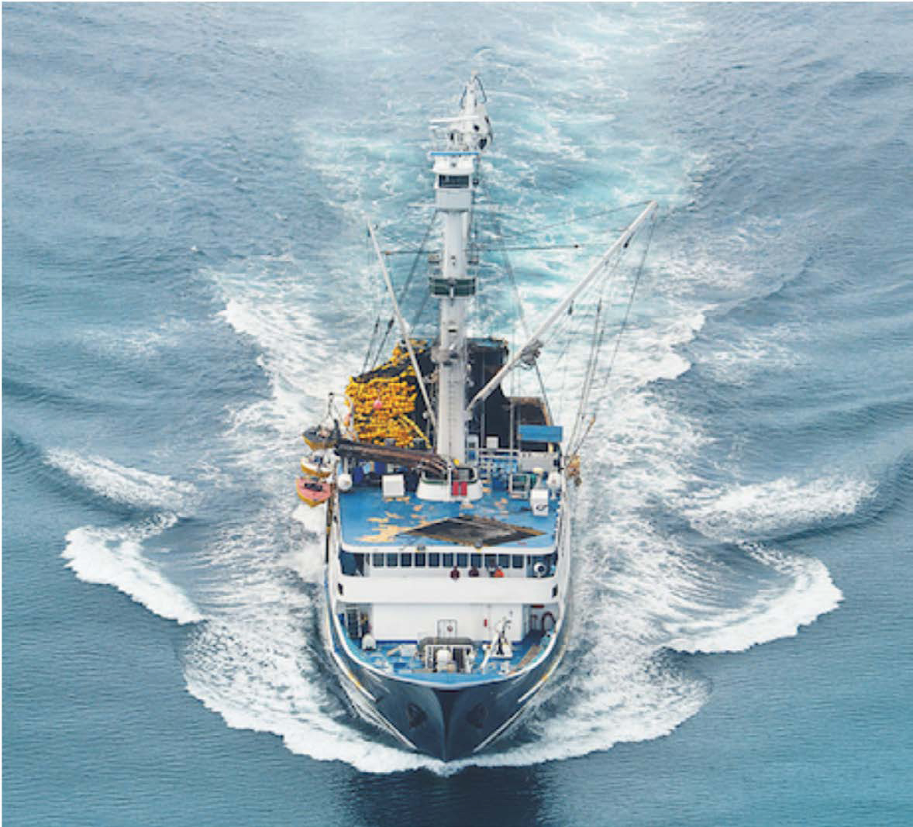[/graphic]
[label]Figura 1[/label]. [caption]Las artes de pesca, no selectivas, como la red de cerco para atún, provocan daños al ecosistema y reducen las opciones de empleo en la costa.[/caption][/figgrp]

[p]Las operaciones industriales extranjeras mostraron a los empresarios nacionales las ventajas de exportar productos pesqueros a otros países y, así, beneficiarse de los altos precios que podían recibir. La exportación de pescado y camarón, principalmente a EE. UU., vino a revolucionar la actividad pesquera en el país.[/p]
[p]La pesca de camarón con [xref ref-type="fig" rid="f1"]redes de arrastre [/xref]trajo consigo una intensa destrucción de los fondos marinos y una alta mortalidad de otras especies, distintas al camarón, que eran descartadas, ya muertas, de vuelta al mar. Estos descartes representaron un estimado de 650 toneladas en 1950, y aumentaron dramáticamente a cerca de 43 000 toneladas entre 1986-1987 ([xref ref-type="bibr" rid="r10"]Trujillo et al., 2012[/xref]). El desperdicio y el irrespeto a la vida marina dominaron la actividad pesquera de arrastre.[/p]
[p]La captura de peces, primordialmente concentrada en el litoral Pacífico, creció exponencialmente en los próximos años. Entre 1952-1977, se pasó de capturar 145 toneladas a extraer 4 100 toneladas de pescado. Los desembarcos de camarón, para el mismo período también aumentaron aceleradamente. Mientras en 1952, se extrajeron alrededor de 43 toneladas de camarón, para 1977 ya se extraían más de mil toneladas de este recurso.[/p]

[/subsec][subsec][sectitle]5. La respuesta institucional[/sectitle]

[p]Esta intensa explotación de nuestros mares tuvo desde sus inicios una escasa supervisión gubernamental. Inicialmente, esta estuvo a cargo del Departamento de Vida Silvestre, en el Ministerio de Agricultura y Ganadería; para 1948, la llamada Junta Fundadora de la Segunda República creó el Departamento de Conservación y Pesca adscrito al Ministerio de Agricultura y Ganadería, para ...“la explotación científica y la conservación de las riquezas naturales de nuestras aguas”.[/p]
[p]Severas limitaciones en recursos y personal hicieron que esta supervisión fuera nominal y nada científica. Inclusive aspectos fundamentales como los registros estadísticos no han logrado, a través del tiempo, generar más que una “sugerencia educada” de lo que estaba pasando en nuestros mares. Mayormente, estas estadísticas sistemáticamente han subestimado los desembarcos reales. Para el período 1950-2008 se ha estimado que las capturas fueron en realidad 2,3 veces mayores a las reportadas ([xref ref-type="bibr" rid="r10"]Trujillo et al., 2012[/xref]).[/p]
[p]Unido a una intensa explotación de los recursos marinos y una deficiente supervisión de esta explotación, se observó durante las décadas de 1960-1990 un importante apoyo a los esquemas productivos y de mercadeo de productos pesqueros.[/p]
[p]Durante estas décadas, el sector pesquero, a través de diferentes modelos asociativos (cooperativas, cámaras, asociaciones, sindicatos) ha recibido millones de dólares del gobierno y las agencias de cooperación internacional ([xref ref-type="bibr" rid="r7"]Ovares, 2012[/xref]). Inclusive se ha financiado a cooperativas pesqueras, como la Cooperativa de Pescadores Artesanales-COOPEPES R. L., o la Cooperativa de Pescadores del Pacífico R. L. (COOPEATUN P. L.) para la compra de equipo y embarcaciones; estos esquemas han terminado en la bancarrota y en la pérdida de millones de dólares del erario.[/p]
[p]En términos del mercadeo de productos, el resultado de las gestiones estatales tampoco ha sido exitoso. Desde sus inicios, el Consejo Nacional de Producción (CNP) había promovido la comercialización de los productos marinos a través de su red de expendios, pero a principios de 1982, la empresa no pesquera Coopemontecillos R. L. incursionó con varios puestos de recibo de pescado y mariscos en algunas comunidades del golfo para comercializarlo en todo el país.[/p]
[p]Similarmente, se estableció a finales de 1984, la empresa denominada Exportadora Puntarenense (EXPUN) dedicada a llevar productos marinos al mercado internacional y a ciertos expendedores de la Meseta Central. La operación de estas empresas acabó con los esquemas de mercadeo de pescado que, a través del CNP, venía realizando el gobierno.[/p]
[p]Adicionalmente, y por décadas, los gobiernos han mantenido esquemas de subsidios al combustible, los equipos, las embarcaciones y la implementación de periodos de veda, que han significado aportes estatales millonarios a este sector. Desde 1994, el país provee combustible subsidiado a la flota. Ya para el 2006, el Estado aportaba a la flota pesquera nacional 43.9 millones de litros de combustible subsidiado. Solo para el período 2002-2005 se destinaron ¢19 375 millones en subsidios a la gasolina y el diésel para la pesca.[/p]
[p]La ausencia de controles adecuados a la hora de distribuir este beneficio ha permitido que el combustible subsidiado se utilice en la pesca ilegal, la invasión de áreas protegidas, e incluso en el apoyo a actividades de narcotráfico. Durante la veda impuesta a los pescadores artesanales desde 2008, el gobierno provee, con mínimos controles, un millonario aporte anual a más de 1 000 pescadores del golfo de Nicoya. Para el 2022, más de $1.2 millones de dólares fueron repartidos entre unos 1 430 pescadores.[/p]

[/subsec][subsec][sectitle]6. En un mar de avances y retrocesos[/sectitle]

[p]La promoción de las actividades pesqueras originó un aumento en las capturas de recursos de lo que poco sabíamos. Para 1996, el total de desembarques nacionales en ambas costas (excluyendo tortugas) era de unas 20 000 Tm, y para el año 2001, se contabilizaron más de 27 000 Tm. Para supervisar lo que parecía un creciente auge pesquero, en 1994 el [xref ref-type="fig" rid="f2"]Estado creó el INCOPESCA[/xref], una agencia pesquera autónoma. Cargada de docenas de funciones, y con muy escasos recursos humanos y financieros, el INCOPESCA fue rápidamente influenciada por el mismo sector que le correspondía regular.[/p]
[p]Con una base científica muy débil, y adoleciendo de múltiples falencias, las pocas medidas de manejo que esta institución ha generado no han logrado un adecuado manejo de los recursos marinos comerciables. Los imprescindibles análisis de la biomasa y el estado de las poblaciones explotadas siguieron sin realizarse.[/p]
[p]Casi coincidiendo con la fundación del INCOPESCA, se inició el decrecimiento de los desembarcos pesqueros. Los desembarcos totales, entre 2000 y 2015, disminuyeron en un 45 %. Este descenso afectó en mayor medida a la pesca artesanal.[/p]
[p]Estos pescadores no solo están capturando una menor cantidad de peces, sino que estos son ejemplares de menor tamaño, por los que reciben un menor precio en el mercado. Consecuentemente, los índices de pobreza han aumentado marcadamente en las últimas décadas. Para el Pacífico Central, el porcentaje de hogares pobres aumentó de 22.8 % en 1995 a 30 % en el 2017, y aquellos en pobreza extrema del 5.5 % a 9 % en ese lapso. Dentro del sector pesquero artesanal, cerca del 50 % de los individuos reciben menos de ¢200 000 por mes, en cifras del año 2021.[/p]
[p]La crisis se refleja también en la disminución de embarcaciones registradas, que pasaron de cerca de 5 000 en el 2010 a menos de 2 000 cuatro años después; y similarmente en el número de empleos en el sector, que ha disminuido en un 50 % [xref ref-type="bibr" rid="r6"](OCDE, 2019[/xref]).[/p]

[figgrp id="f2"][attrib]Fotografía: Cynthia Flores/Fundación MarViva[/attrib].
[graphic href="?a11v57n2"]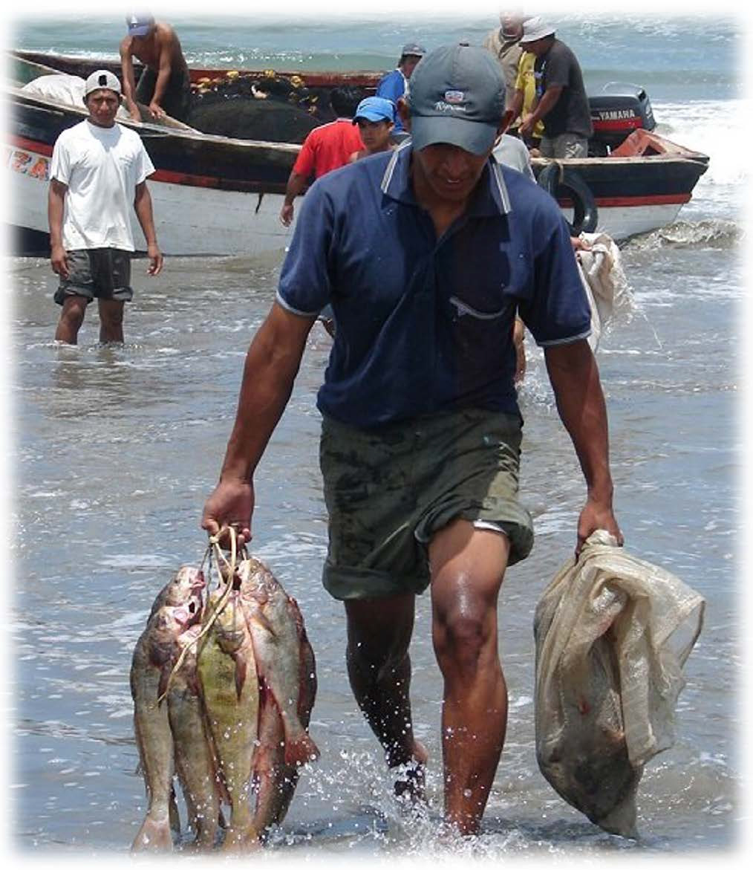[/graphic]
[label]Figura 2[/label]. [caption]La finalidad principal de la pesca en Costa Rica debe ser social. Miles de familias dependen de ella para su subsistencia.[/caption][/figgrp]

[p]Aparte de la sobrepesca y el mal manejo de los recursos, el sector ha visto incrementada la pesca ilegal, los efectos negativos del cambio climático y los niveles de contaminación en las aguas costeras.[/p]
[p]Ante un reto de semejantes dimensiones, el INCOPESCA ha probado ser incapaz de manejarlo y, por el contrario, ha tomado recientemente una serie de acciones desafortunadas, que demuestran su carencia de capacidad técnica y científica.[/p]
[p]En una acción que nos remontó a la Costa Rica de 1933, esta agencia generó una lista de especies de interés pesquero, que incluía 234 especies, en las que había corales, tortugas e iguanas. Cualquier organismo con algún potencial de ser explotado estaba en esta lista, sin importar la condición de sus poblaciones. Afortunadamente, como en el ejemplo de 1933, esta iniciativa encontró la oposición de múltiples sectores y debió ser retirada en mayo de 2023.[/p]
[p]Hace unos meses, la agencia inició unos deficientes “estudios” para, supuestamente, demostrar la sostenibilidad de la pesca de arrastre. Las deficiencias de estos “estudios”, constata la debilidad técnico-científica del INCOPESCA, en la que prevalece la visión extractivista y no la del manejo sostenible del recurso.[/p]
[p]Todavía en el siglo XXI, se continúan emitiendo licencias de pesca sobre recursos de los que se desconoce el estado de sus poblaciones. Esta práctica común en dicho ente es aún más preocupante, cuando estudios generados por otras instituciones indican que la gran mayoría de los recursos marinos se encuentran sobreexplotados ([xref ref-type="bibr" rid="r9"]Soto et al., 2017[/xref]; [xref ref-type="bibr" rid="r4"]BIOMARCC-SINAC-GIZ, 2013[/xref]).[/p]

[figgrp id="f3"][attrib]Fotografía: Luciano Capelli.[/attrib]
[graphic href="?a11v57n2"]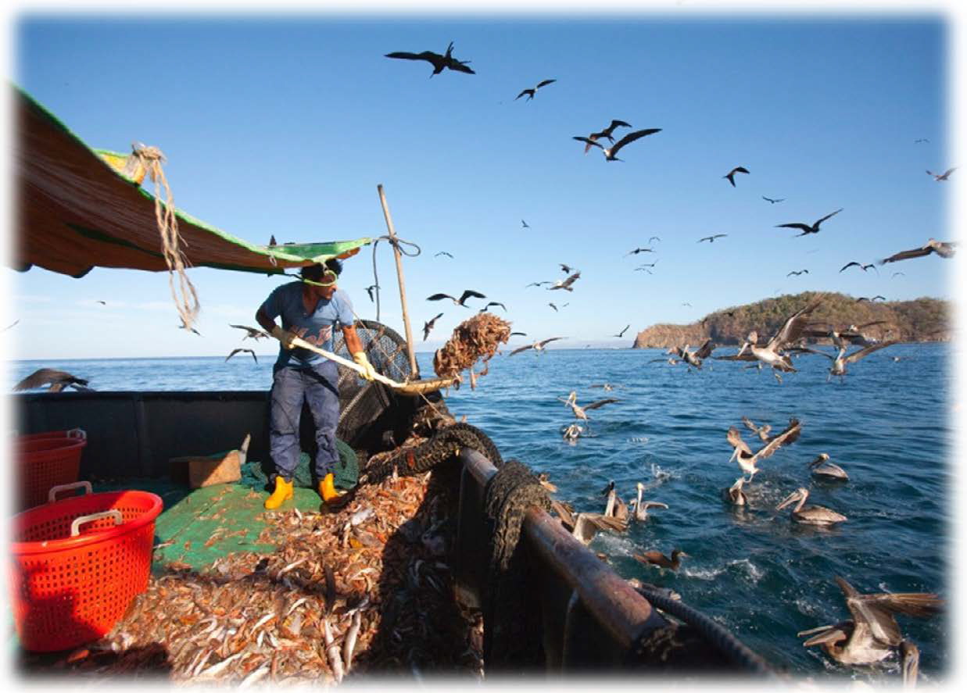[/graphic]
[label]Figura 3[/label]. [caption]Los intentos de revivir la pesca de arrastre de camarón denotan la inconciencia de los daños y el desperdicio que involucran.[/caption][/figgrp]

[/subsec][/sec][sec][sectitle]7. Reflexiones finales[/sectitle]

[p]El [xref ref-type="fig" rid="f3"]deterioro de nuestros recursos marinos [/xref]ha alcanzado niveles alarmantes en las últimas dos décadas, generando pobreza en nuestras comunidades, desaparición de especies y una degradación generalizada de nuestros ecosistemas marinos.[/p]
[p]El país, a través de los siglos ha extraído a ciegas los recursos marinos de ambas costas. Hoy, igual que hace cinco siglos, extraemos nuestros recursos marinos sin saber el estado de las poblaciones y su tolerancia a la extracción.[/p]
[p]Es urgente que tengamos una institucionalidad capaz de generar información sobre el estado de los recursos marinos, para así poder determinar el nivel y la forma de explotación adecuados.[/p]
[p]El manejo de los recursos marinos es un asunto técnico, que debe ser independiente de los intereses económicos y políticos que hasta ahora han limitado la implementación de adecuadas medidas de manejo. Este elemento científico-técnico debe venir acompañado de una administración eficiente y efectiva de los recursos marinos, así como de un control y vigilancia estrictos de la actividad.[/p]
[p]Es claro que los recursos marinos no deben ser extraídos a como se hace actualmente; por el contrario, la promoción de actividades alternativas a la pesca, como el desarrollo de la maricultura, deben de ser parte prioritaria de esta nueva institucionalidad.[/p]
[p]Nuevas tecnologías y conocimiento han sido generados en el país por universidades, como la Universidad Nacional (UNA) y la Universidad de Costa Rica (UCR), así como por la industria privada, que deben ser incorporadas en estos esfuerzos. Una adecuada coordinación entre el Ministerio de Ambiente y el INCOPESCA es todavía una labor inconclusa.[/p]
[p]Ante la inminente crisis que se avecina en nuestros mares, es necesario mucho esfuerzo y trabajo. Costa Rica merece tener costas productivas, conservadas y prósperas, para beneficio tanto de sus habitantes, como de la conservación de los recursos marinos y del ambiente en general[/p][/sec][/xmlbody].

[refs][sectitle]8. Referencias[/sectitle]

[ref id="r1" reftype=“journal"][authors role="nd"][cauthor]Archivo Nacional de Costa Rica[/cauthor][/authors]. ([date dateiso="18790000" specyear="1879"]1879[/date]). [arttitle]Serie Gobernación[/arttitle], [part]7179[/part], Citado en: [authors role="ed"][pauthor][surname]Payne[/surname], [fname]E[/fname][/pauthor][/authors]. [cited dateiso="20170000"]2017[/cited]. [source]El Estado, la élite y las comunidades: Los contratos en torno a la explotación de la madreperla en el Pacífico de Costa Rica (siglos XIX y XX).[/source] [moreinfo]Anuario de Estudios Centroamericanos[/moreinfo]. Vol. [volid]43[/volid]. https://doi.org/[pubid idtype="doi"]10.15517/aeca.v1i1.28858[/pubid][/ref]
[ref id="r2" reftype=“journal"][authors role="nd"][cauthor]Archivo Nacional de Costa Rica[/cauthor][/authors]. ([date dateiso="19300000" specyear="1930"]1930[/date]). [arttitle]Serie Agricultura[/arttitle]. [issueno]394[/issueno], folio [part]85[/part]. Citado en: [authors role="ed"][pauthor][surname]Vega[/surname], [fname]C. A.[/fname][/pauthor] [/authors][cited dateiso="20130000"]2013[/cited]. [source]Concesiones y explotación comercial en el Pacífico costarricense: un estudio de las compañías de explotación marítima (1850-1950[/source]). ([thesgrp][degree]Tesis de Licenciatura[/degree]. [orgdiv]Escuela de Historia[/orgdiv], [orgname]Universidad de Costa Rica[/orgname][/thesgrp]).[/ref]
[ref id="r3" reftype=“journal"][authors role="nd"][cauthor]Archivo Nacional de Costa Rica[/cauthor][/authors]. ([date dateiso="19330000" specyear="1933"]1933[/date]). [arttitle]Serie Congreso[/arttitle], [part]16723[/part]. Citado en: [authors role="ed"][pauthor][surname]Vega[/surname], [fname]C. A.[/fname][/pauthor][/authors] [cited dateiso="20130000"]2013[/cited]. [source]Concesiones y explotación comercial en el Pacífico costarricense: un estudio de las compañías de explotación marítima (1850-1950).[/source] ([thesgrp][degree]Tesis de Licenciatura[/degree]. [orgdiv]Escuela de Historia[/orgdiv]. [orgname]Universidad de Costa Rica[/orgname][/thesgrp]).[/ref]
[ref id="r4" reftype="book"][authors role="nd"][cauthor]BIOMARCC-SINAC-GIZ[/cauthor][/authors]. ([date dateiso="20130000" specyear="2013"]2013[/date]). [source]Evaluación de las pesquerías en la zona media y externa del golfo de Nicoya, Costa Rica[/source]. [publoc]San José, Costa Rica[/publoc]. [pubname]Diario Novedades[/pubname]. ([moreinfo]1937, 19 julio[/moreinfo]). [moreinfo]Consumo de pescado[/moreinfo].[/ref]
[ref id="r5" reftype=“journal"][authors role="nd"][pauthor][surname]Goebel[/surname], [fname]A.[/fname][/pauthor] [/authors]([date dateiso="20140000" specyear="2014"]2014[/date]). [arttitle]Biodiversidad exportada y regiones transformadas: naturaleza, comercio y dinámica regional en Costa Rica (1884-1948)[/arttitle]. [source]HALAC. Bello Horizonte[/source], [volid]3[/volid]([issueno]2[/issueno]), [pages]339-377[/pages][/ref]
[ref id="r6" reftype="book"][authors role="nd"][cauthor]Organización para la Cooperación y Desarrollo Económico[/cauthor]. ([cauthor]OCDE[/cauthor])[/authors]. ([date dateiso="20190000" specyear="2019"]2019[/date]). [source]Resultados y recomendaciones clave de la evaluación de las políticas de la pesca y acuicultura en Costa Rica por el Comité de Pesca de la OCDE[/source]. [url]https://www.comex.go.cr/media/8489/ocde-evaluación-de-laspol%C3%ADticas-de-la-pesca-y-acuicultura-en-costa-rica-por-el-comité-de-pesca-2019. pdf[/url][/ref]
[ref id="r7" reftype=“journal"][authors role="nd"][pauthor][surname]Ovares[/surname], [fname]L.[/fname][/pauthor] [/authors]([date dateiso="20120000" specyear="2012"]2012[/date]). [arttitle]El desarrollo cooperativista en los pescadores artesanales del golfo de Nicoya[/arttitle], [publoc]Costa Rica[/publoc]. [source]Abra [/source]([issueno]9[/issueno]), [pages]7-30[/pages].[/ref]
[ref id="r8" reftype=“journal"][authors role="nd"][pauthor][surname]Solís[/surname], [fname]F.[/fname][/pauthor] y [pauthor][surname]Herrera[/surname], [fname]A.[/fname][/pauthor] [/authors]([date dateiso="20110000" specyear="2011"]2011[/date]). [arttitle]Mesoamericanos en la bahía de Culebra, noroeste de Costa Rica[/arttitle]. [source]Cuadernos de Antropología[/source], [volid]21[/volid], [pages]1-31[/pages]. [url]https://revistas.ucr.ac.cr/index.php/antropologia/ article/view/1966[/url] [/ref]
[ref id="r9" reftype="book"][authors role="nd"][pauthor][surname]Soto[/surname], [fname]R. L.[/fname][/pauthor]; [pauthor][fname]L. A.[/fname] [surname]Hernández[/surname][/pauthor]; y [pauthor][fname]J. L.[/fname] [surname]Vega[/surname].[/pauthor][/authors] ([date dateiso="20170000" specyear="2017"]2017[/date]). [source]Estimación de la biomasa existente de la anchoveta Cetengraulis mysticetus, en la zona interna del golfo de Nicoya, Costa Rica[/source]. [moreinfo]Informe final[/moreinfo]. [pubname]Escuela Ciencias Biológicas. Universidad Nacional[/pubname].[/ref]
[ref id="r10" reftype="book"][authors role="nd"][pauthor][surname]Trujillo[/surname], [fname]P.[/fname][/pauthor]; [pauthor][fname]A. M.[/fname] [surname]Cisneros-Montemayor[/surname][/pauthor]; [pauthor][fname]S.[/fname] [surname]Harper[/surname][/pauthor]; & [pauthor][fname]D.[/fname] [surname]Zeller[/surname][/pauthor][/authors]. ([date dateiso="20120000" specyear="2012"]2012[/date]). [source]Reconstruction of Costa Rica’s marine fisheries catches (1950-2008)[/source]. [pubname]University of British Columbia[/pubname]. [publoc]Fisheries Center[/publoc]. [moreinfo]Working Paper # 2012-03[/moreinfo].[/ref]
[ref id="r11" reftype=“thesis"][authors role="nd"][pauthor][surname]Vega[/surname], [fname]C. A.[/fname][/pauthor][/authors] ([date dateiso="20130000" specyear="2013"]2013[/date]). [source]Concesiones y explotación comercial en el Pacífico costarricense: un estudio de las compañías de explotación marítima (1850-1950)[/source]. ([thesgrp][degree]Tesis de Licenciatura[/degree]. [orgdiv]Escuela de Historia[/orgdiv]. [orgname]Universidad de Costa Rica[/orgname][/thesgrp])[/ref][/refs].[/doc]

